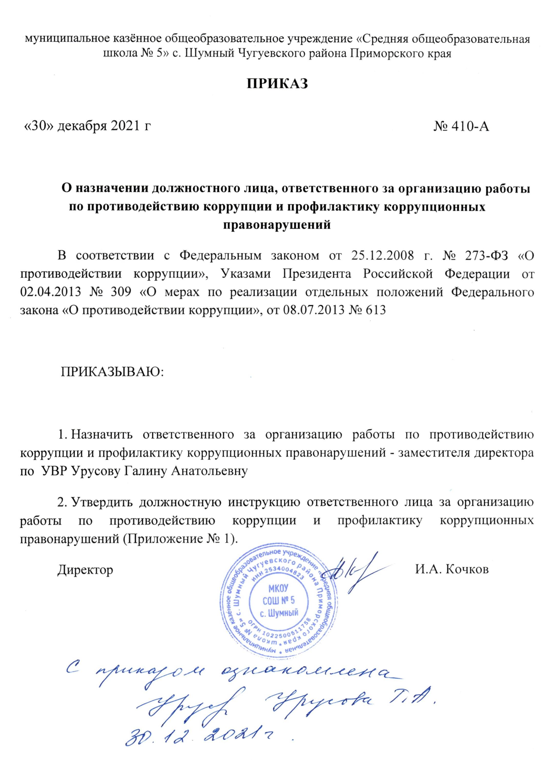
ПРИКАЗ

«30» декабря 2021 г № 410-А

О назначении должностного лица, ответственного за организацию работы по противодействию коррупции и профилактику коррупционных правонарушений
В соответствии с Федеральным законом от 25.12.2008 г. № 273-ФЗ «О противодействии коррупции», Указами Президента Российской Федерации от 02.04.2013 № 309 «О мерах по реализации отдельных положений Федерального закона «О противодействии коррупции», от 08.07.2013 № 613

ПРИКАЗЫВАЮ:

1. Назначить ответственного за организацию работы по противодействию коррупции и профилактику коррупционных правонарушений - заместителя директора по УВР Урусову Галину Анатольевну
2. Утвердить должностную инструкцию ответственного лица за организацию работы по противодействию коррупции и профилактику коррупционных правонарушений (Приложение № 1).
Директор И.А. Кочков

Приложение
к приказу МКОУ СОШ № 5 с. Шумный
от 30.12.2021 г № 410

УТВЕРЖДЕНА
Приказом директора МКОУ СОШ № 5 с. Шумный
от 30 декабря 2021 г. № 410-А

ДОЛЖНОСТНАЯ ИНСТРУКЦИЯ
ОТВЕТСТВЕННОГО ЗА АНТИКОРРУПЦИОННУЮ ДЕЯТЕЛЬНОСТЬ

1.Общие положения
1. Ответственный за антикоррупционную работу назначается и освобождается приказом директора МКОУ СОШ № 5 с. Шумный (далее-Школа).
- Должностные обязанности ответственного за антикоррупционную работу могут быть изменены в случае производственной необходимости.
- В своей работе Ответственный за антикоррупционную работу должен знать и руководствоваться: Конституцией Российской Федерации, законодательными и нормативными документами по противодействию коррупции в т.ч. Федеральным законом РФ от 25.12.2008 г. № 273-ФЗ «О противодействии коррупции», Конвенцией о правах ребенка, уставом и локальными правовыми актами Школы, настоящими функциональными обязанностями, Правилами внутреннего трудового распорядка Школы.
- Ответственный за реализацию антикоррупционной политики должен знать:
- цели и задачи внедрения антикоррупционной политики;
- используемые в политике понятия и определения;
- основные принципы антикоррупционной деятельности Школы;
- область применения политики и круг лиц, попадающих под ее действие;
- перечень реализуемых организацией антикоррупционных мероприятий, стандартов и процедур и порядок их выполнения (применения);
- ответственность сотрудников за несоблюдение требований антикоррупционной политики;
- порядок пересмотра и внесения изменений в антикоррупционную политику организации.

2. Функциональные обязанности
2.1. Ответственный за реализацию антикоррупционной политики в Школы:
- анализирует состояние учебно-методической и воспитательной работы антикоррупционной направленности в учреждении и разрабатывает предложения по повышению ее эффективности.
- оказывает помощь преподавателям в разработке и реализации образовательных программ, способствующих формированию антикоррупционного мировоззрения, повышения уровня правосознания правовой культуры воспитанников;
- осуществляет регулярный мониторинг хода и эффективности реализации антикоррупционной политики, ежегодно представляет директору Школы соответствующий отчёт, вносит в антикоррупционную политику изменения и дополнения;
- участвует в работе педагогических, методических советов, объединений, других формах методической работы, в проведении родительских собраний.
- выявляет и устраняет причинен условия, порождающие коррупцию;
- вырабатывает оптимальные механизмы защиты от проникновения коррупции в школу, снижению в ней коррупционных рисков;
- создает единую систему мониторинга и информирования сотрудников по проблемам коррупции;
- осуществляет антикоррупционную пропаганду и воспитание;
- вносит предложения на рассмотрение педагогического совета Школы по совершенствованию деятельности в сфере противодействия коррупции, а также участвует в подготовке проектов локальных нормативных актов по вопросам, относящимся к его компетенции;
- участвует в разработке форм и методов осуществления антикоррупционной деятельности и контролирует их реализацию;
- содействует работе по проведению анализа и экспертизы издаваемых администрацией Школы документов нормативного характера по вопросам противодействия коррупции;
- содействует внесению дополнений в нормативные правовые акты с учетом изменений действующего законодательства;
- незамедлительно информирует директора Школы в соответствии с Порядком уведомления о фактах обращения в целях склонения работников к совершению коррупционных правонарушений о случаях склонения работника к совершению коррупционных правонарушений;
- незамедлительно информирует директора Школы о ставшей известной информации о случаях совершения коррупционных правонарушений другими работниками, контрагентами организации или иными лицами;
- сообщает директору Школы о возможности возникновения либо возникшем у работника конфликте интересов;
- оказывает консультативную помощь субъектам антикоррупционной политики Школы по вопросам, связанным с применением на практике общих принципов служебного поведения сотрудников, и других участников учебно-воспитательного процесса;
- взаимодействует с правоохранительными органами по реализации мер, направленных на предупреждение (профилактику) коррупции и на выявление субъектов коррупционных правонарушений.
3. Права.
- Ответственный за антикоррупционную деятельность имеет право:
- знакомиться с проектами решений руководства Школы, касающимися его деятельности;
- вносить предложения по совершенствованию работы, связанной с предусмотренными настоящей инструкцией обязанностями;
- в пределах своей компетенции сообщать непосредственному руководителю обо всех недостатках в деятельности Школы, выявленных в процессе исполнения своих должностных обязанностей и вносить предложения по их устранению;
- запрашивать лично или по поручению руководства и иных сотрудников информацию и документы, необходимые для выполнения его должностных обязанностей.

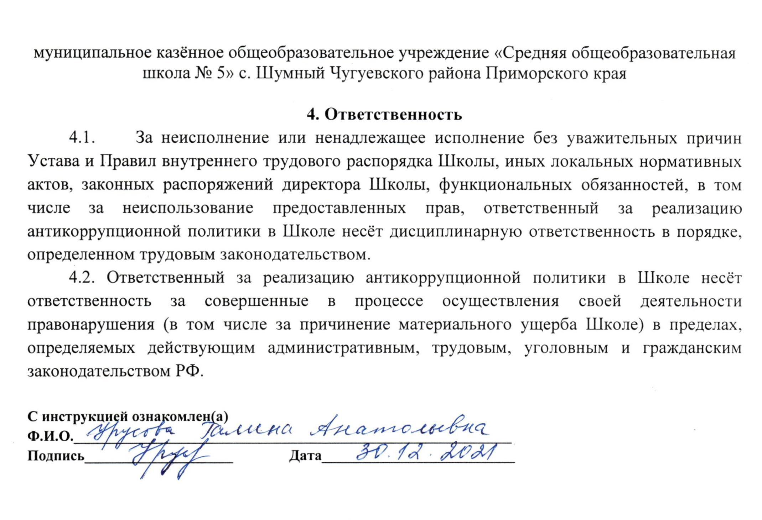
4. Ответственность
- За неисполнение или ненадлежащее исполнение без уважительных причин Устава и Правил внутреннего трудового распорядка Школы, иных локальных нормативных актов, законных распоряжений директора Школы, функциональных обязанностей, в том числе за неиспользование предоставленных прав, ответственный за реализацию антикоррупционной политики в Школе несёт дисциплинарную ответственность в порядке, определенном трудовым законодательством.
4.2. Ответственный за реализацию антикоррупционной политики в Школе несёт ответственность за совершенные в процессе осуществления своей деятельности правонарушения (в том числе за причинение материального ущерба Школе) в пределах, определя*-емых действующим административным, трудовым, уголовным и гражданским законодательством РФ.

С инструкцией ознакомлен(а)
Ф.И.О.___________________________________________________________
Подпись____________________ Дата__________________________

